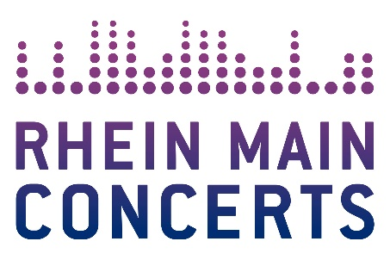

BRENNER
Live 2019
Berliner Rock-Band im Herbst 2019 auf Tour
Am 31. Oktober live in Frankfurt in der Batschkapp
Debüt-Album „Brenner“ erscheint am 15. März 2019 über Universal Music

Frankfurt, 22. Januar 2019 – Im Rahmen ihrer ersten eigenen Headline-Tour im Herbst, kommt die Rock-Band Brenner aus Berlin am 31. Oktober 2019 nach Frankfurt in die Batschkapp um ihr selbstbetiteltes Debüt-Album, das am 15. März 2019 über Universal Music Group erscheint, live vorzustellen.

Brenner stehen für schweißtreibenden, unverfälschten Rock. Energetisch, ungekünstelt, mit Ecken und Kanten. Die Band lebt von ihrem Zusammenspiel auf Augenhöhe, von ihrer unkonventionellen Herangehensweise sowie von der Schnittmenge aus schmissigen Hooks und emotionalem Tiefgang. Die Wucht des Deutsch-Rocks trifft dabei auf die staubige Roughness des amerikanischen Southern Rocks. Zudem sind Brenner eine grandiose Live-Band. Eine, die nicht nur soundtechnisch sondern auch visuell zu begeistern weiß. Längst stehen für die kommende Open Air-Saison wichtigste Festivals wie Wacken, Werner das Rennen und Harley Days im Tourplan um im Herbst schließlich die erste große, eigene Tour zu spielen und ihr selbstbetiteltes Debüt-Album vorzustellen (VÖ: 15.03.19 / Universal Music Group). Produziert und gemischt wurde das Album von Vincent Sorg (Die Toten Hosen, Broilers, Donots, In Extremo). Als Vorgeschmack hat die Band ein Video zur ersten Single, “Alles was ich will” veröffentlicht: www.youtube.com/watch?v=qgsK4tRwejw

Brenner line-up:
Markus Siebert - Gesang/Gitarre
Martin Goldenbaum - Gesang / Gitarre
Marc Beierstedt – Gitarre
Volker Schlag – Bass
Mario Enrico Oliva - Drums
Weitere Infos unter:
www.facebook.com/brenner.offiziell/ | www.universal-music.de/brenner

BRENNER

Live 2019

Do 31.10.19 Frankfurt / Batschkapp

Beginn: 20.00 Uhr
Tickets (inkl. Gebühren): ab € 39,95

Präsentiert von Electrola/Universal Music, KUKA und FRIZZ.

Örtliche Durchführung: FOH Rhein Main Concerts GmbH
Tourneeveranstalter: funke media gmbh

Weitere Informationen sowie Pressematerial unter www.rheinmainconcerts.de

Aktuelle Highlights auf facebook.com/RheinMainConcerts

Tickets sind unter www.myticket.de sowie telefonisch unter 01806 – 777 111
(20 Ct./Anruf – Mobilfunkpreise max. 60 Ct./Anruf) und bei den bekannten Vorverkaufsstellen erhältlich.

